VII ENCONTRO DE EXTENSÃO UNIVERSITÁRIA DA UNIVERSIDADE FEDERAL DE CAMPINA GRANDE

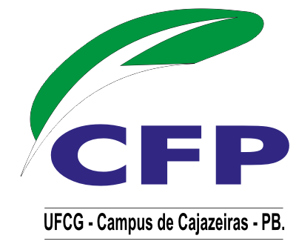
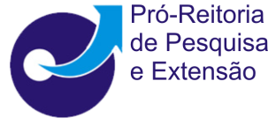

O SOFTWARE LIVRE NA ESCOLA MUNICIPAL DE PATOS-PB

Francisco de Assis da Costa Silva
Artur George Pereira Ferreira da Silva
Angelina Lima Santana
Wanesk Kerly Barbosa Lucena

RESUMO

Um grande número de escolas públicas municipais de Patos já dispõe de laboratório de Informática. Porém, a grande maioria dos professores não tem formação ou conhecimento necessário, principalmente sobre software livre, para usufruir dessa nova realidade. O projeto objetivou capacitar os alunos do 4º e 5º ano da Escola Municipal Antônio Guedes dos Santos, para usar programas livres. Trabalhou-se com o Linux Educacional, LibreOffice (Writer), GCompris, Kgeography, TuxMath, Mozilla Firefox e jogos. O número de alunos/computador foi na proporção de 1/1, pois cada turma foi dividida em 2 grupos. Observou-se uma boa receptividade e participação por parte do alunado. Uma dificuldade na execução do projeto foi o fato de que os participantes não tinham acesso aos computadores fora do horário do curso por falta de pessoal técnico ou funcionários que pudessem acompanhá-los e/ou orientá-los. A grande penetração do software proprietário na área educacional é uma grande barreira a ser superada. Diversos participantes questionaram a instalação do Linux Educacional como sistema operacional usado nos computadores ao invés do Windows. Isso reforça a ideia de que a opção por software livre nos laboratórios se dá sem nenhum trabalho de conscientização da importância desta categoria de software para a escola e a sociedade em geral. O projeto contribuiu para a inclusão digital dos alunos, já que apenas 7% dispõem de computador em casa e a grande maioria nunca tinha usado a Internet. Além de cooperar na luta para diminuir a exclusão social, considerando que este tem uma dimensão social.

Palavras-chave: Software livre, Software proprietário, TIC

